2025年度全国卫生专业技术资格考试、护士执业资格考试梅州考点温馨提醒：

2025年全国卫生专业技术资格考试和护士执业资格考试将于4月12日、13日、19日、20日、26日、27日举行。为确保各位考生顺利参加考试，现将梅州考点有关事项通知如下：

1. 考场地点：梅州市职业技术学校（梅州市学子大道４号）。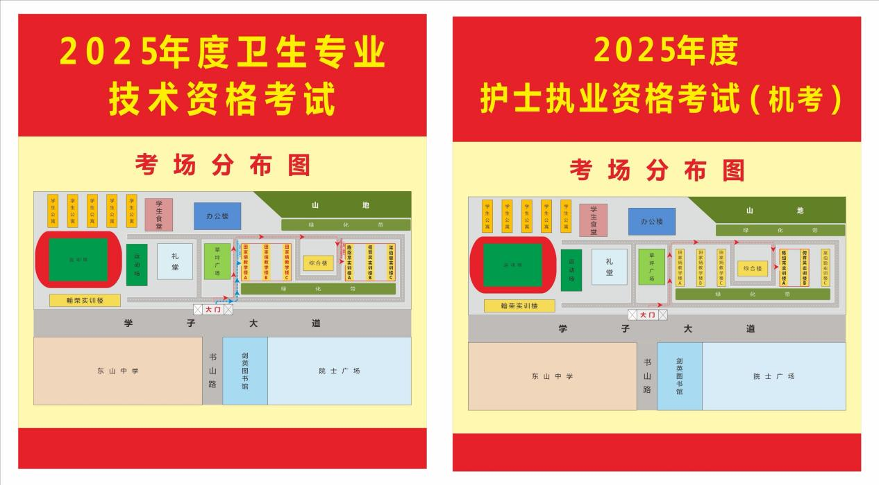

二、出行提醒：建议考生提前熟悉路线，合理安排出行时间，选择合适的交通工具，预留充足时间应对突发情况，以确保考试当天能顺利到达考场。考场不提供停车位，建议考生尽量选择公共交通方式前往考场。自驾前往的，请服从学校门口交警的指挥。

三、入场须知

1. 考生必须依照《准考证》上的要求，携带准考证、有效身份证件（有效身份证件是指考试报名时提供的身份证件，包括居民身份证、临时身份证、港澳居民居住证、来往内地通行证、台湾居民居住证、来往大陆通行证、外国人永久居留证等在有效期内的证件原件，复印件或照片均无效）以及相关考试用品进入考场。若证件不齐全，不允许进入考场。

2. 考生应仔细阅读准考证上的“考生须知”和“考区提示”，并严格遵守相关规定。考试开始15分钟后，迟到的考生不得进入考场，60分钟内不得交卷离场。

温馨提示：鉴于往年考试中出现过考生丢失证件的情况，请参加多场考试的考生妥善保管好有效证件，以防丢失而无法继续考试。

四、人机对话考试注意事项

除准考证和有效身份证件外，考生不得随身携带任何无线通信工具、电子存储设备、手表手环、纸张、笔、橡皮、文具袋、文具盒、不透明水杯水壶等物品进入座位。

五、纸笔考试注意事项

1. 除必需的文具（黑色签字笔、2B铅笔、橡皮擦）外，考生不得随身携带任何书籍、纸张、涂改液等物品，以及任何无线通信设备、电子存储设备、手表手环、不透明的水杯水壶等物品进入座位。

2. 卫生专业技术资格考试护理学初级（师）专业纸笔考试采用“卷卡合一”的方式，试卷和答题卡必须配套使用。请考生小心撕下答题卡，若因个人原因导致答题卡撕裂、褶皱、污损或答错位置，将无法更换答题卡。

考生在考试前应仔细聆听监考员的讲解说明，不要急于作答，如有疑问应及时向监考员咨询。

感谢各位考生的理解与配合，预祝各位考生考试顺利！